Федеральное государственное бюджетное образовательное учреждение высшего профессионального образования

# Национальный исследовательский университет «МЭИ»

Кафедра Вычислительных машин, систем и сетей

**Лабораторная работа №11(ч.2)**

**по курсу «Методы и средства передачи информации»**

Задание выполнил: Винокуров Р.Н.

Студент группы А-12-19

Проверил: Оцоков Ш.А.

Оценка: ______________

Москва 2021 НИУ «МЭИ»

**Задание**

Задание 1.

Б) Закодировать в систематическом и несистематическом коде сообщения 0111 с помощью (8,4) циклического кода с порождающим многочленом

Задание 2.

Б)

Составить программу, которая выводит все кодовые слова (7,4) несистематического кода с порождающим многочленом:

Задание 2.

Найти чему будут равны степени x от 2 до 7 по модулю:

**Описание результатов**

Для задания 1:

Несистематический код:

Систематический код:

Для задания 2:

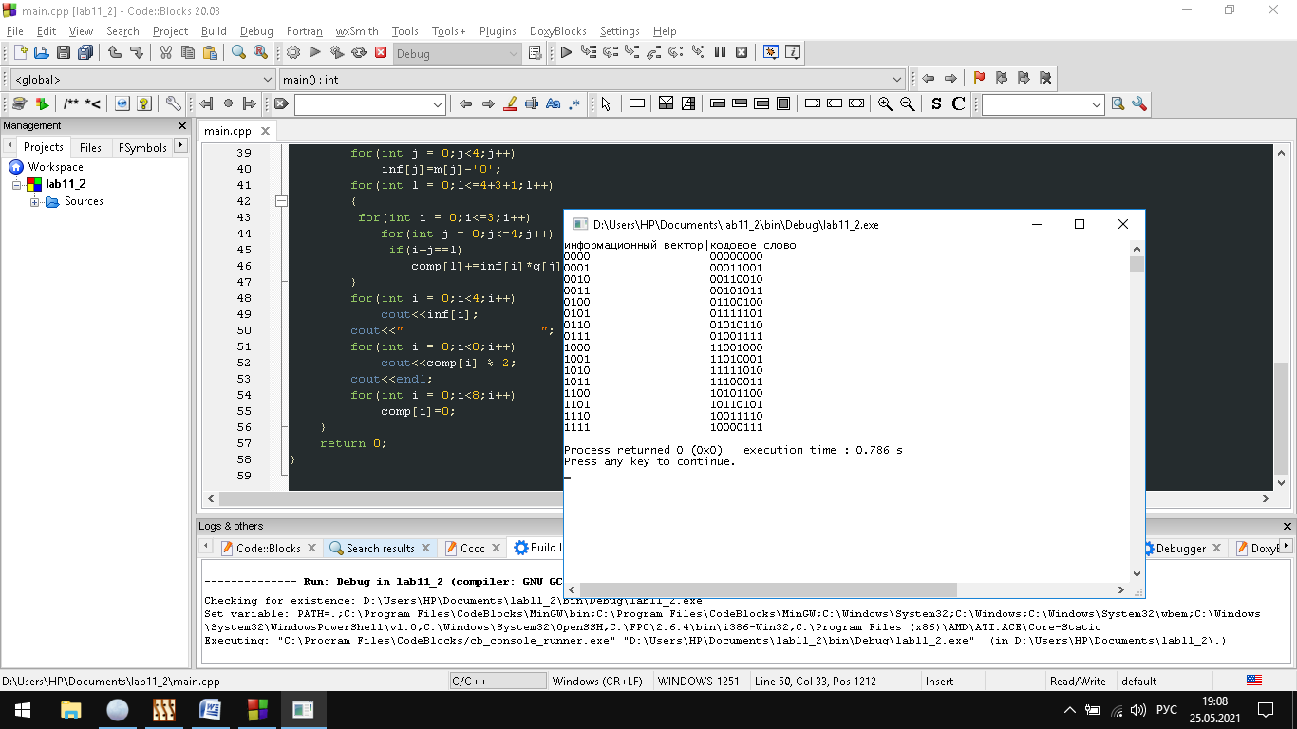

Для задания 3:

**Текст программы**

#include <iostream>

#include <windows.h>

#include <vector>

#include <math.h>

using namespace std;

string get_binary_code(int a,int b)

{

int s = a;

vector<int> f;

string z;

if(a==0)

{

for(int i = 0;i<b;i++) z+='0';

return z;

}

while( s>0)

{

f.resize(f.size()+1);

f[f.size()-1] = s % 2;

s = s / 2;

}

for(int i = 0;i<b-int(logf(a)/logf(2))-1;i++) z+='0';

for(int i = f.size()-1;i>=0;i--) z+=f[i]+'0';

return z;

}

int main()

{

SetConsoleCP(1251);

SetConsoleOutputCP(1251);

int a = 0;

string m;

int inf[4];

int g[5]={1,1,0,0,1};

int comp[9]={0,0,0,0,0,0,0,0,0};

cout<<"информационный вектор|кодовое слово"<<endl;

for(;a<pow(2,4);a++)

{

m = get_binary_code(a,4);

for(int j = 0;j<4;j++)

inf[j]=m[j]-'0';

for(int l = 0;l<=4+3+1;l++)

{

for(int i = 0;i<=3;i++)

for(int j = 0;j<=4;j++)

if(i+j==l)

comp[l]+=inf[i]*g[j];

}

for(int i = 0;i<4;i++)

cout<<inf[i];

cout<<" ";

for(int i = 0;i<8;i++)

cout<<comp[i] % 2;

cout<<endl;

for(int i = 0;i<8;i++)

comp[i]=0;

}

return 0;

}

**Выводы**

В ходе выполнения данной лабораторной работы мы ознакомились с систематическими и несистематическими циклическими кодами, а также научились создавать алгоритмы для работы с ними на языке C++.